導生系統---操作手冊
登入畫面
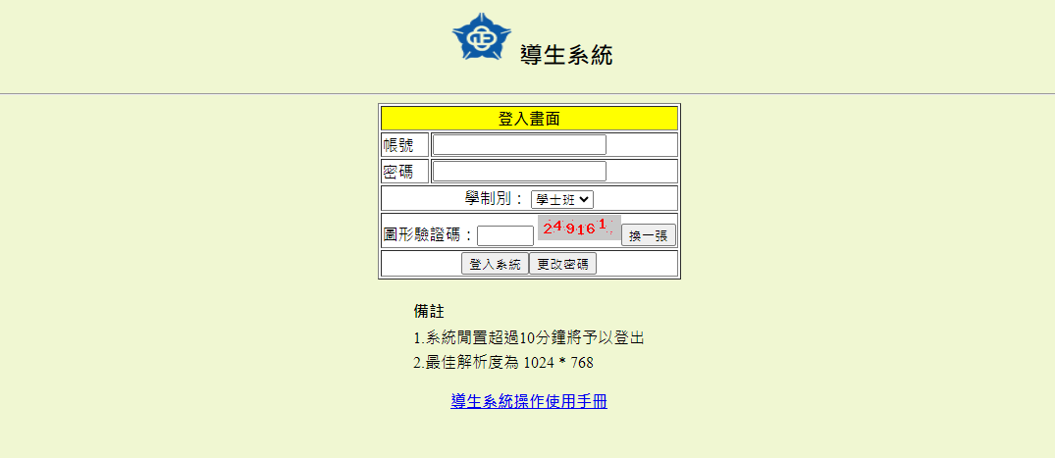

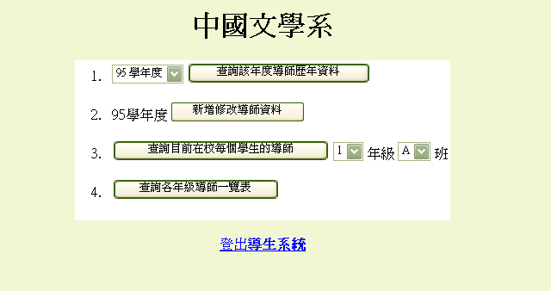
作業時間：每年新生入學後即要新增導師資料；為方便作業，系統可以複製上一年度的資料，複製後再進行修改。

（1）按下 的畫面
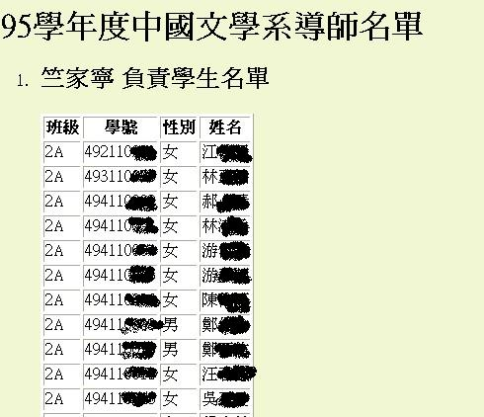
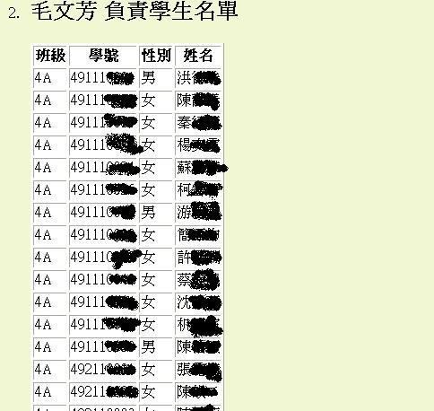

（2）按下 95學年度（新學年度由系統設定）的畫面
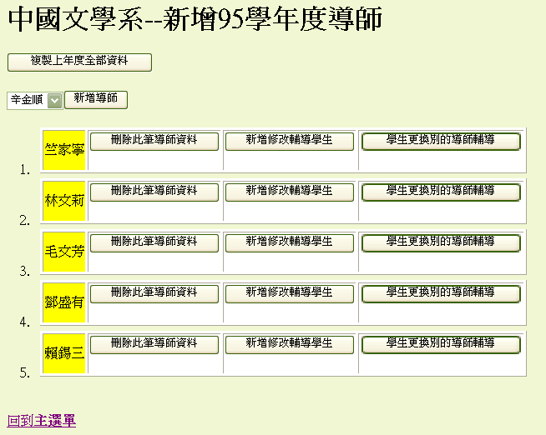

中文學系----新增95學年度的導師
（只能複製一次、新年度有資料就不能複製；如要複製需全部資料刪除）

(新增導師名單)

A竺家寧

B林文莉

C毛文芳

請注意按下刪除導師資料會將導師和所屬學生名單全部刪除。

按下更換導師會將該位導師所屬學生名單全部移轉到別的導師。此功能適合用在每年都會換導師的學系。
按下 A竺家寧 的畫面
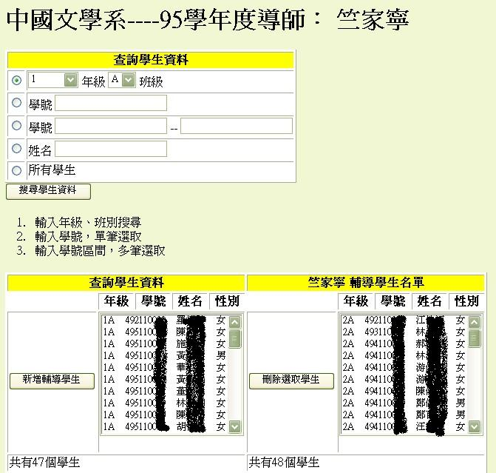
使用技巧
1.可按Ctrl+滑鼠左鍵連續點所要的學生資料，再按新增輔導學生
就會新增到輔導學生的名單。
2. 按住滑鼠左鍵直接點所要的學生資料，再按新增輔導學生。
（3）按下的畫面

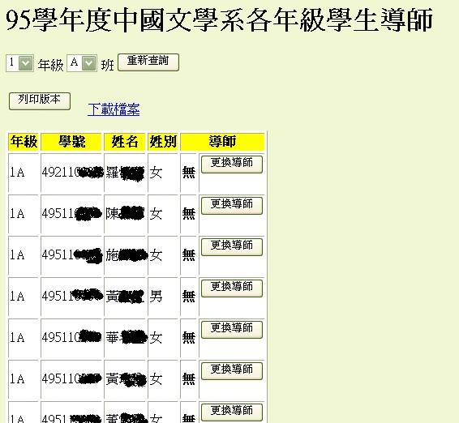

按列印版本就可以直接列印學生名單
按下載檔案可以另存成EXCEL檔，公告在學系網頁供學生查詢。
按更換導師就可以直接更換導師
資料建置完成後需核對列印，再擲回教學組。

（4）按下的畫面
